实验报告1
班级 | 212309 | 学号 | 21230933 | 姓名 | 赵学文
实验日期 | 12.04 | 实验地点 | 天工楼407 | 成绩
所属课程 | 模拟电子技术基础 | 实验项目 | 实验一 实验的认识
【实验目的及要求】
1．学习识别和选用常用的电子元器件的知识与方法。
2．了解用万用表粗略测量三极管β参数的方法。
3．掌握用万用表测量与判别晶体管类型与引线极性的方法。
【实验原理】
1.电阻器
电阻器有固定式和可变式两大类。
（1）固定式电阻器一般称为电阻。
如图1-1，电阻的阻值和精度等级，有的用文字或数字印在电阻体上。容许误差“Ⅰ”表示±5%、“Ⅱ”表示±10%、“Ⅲ”表示±20%。如图1-1，用“色环”或“色点”表示，只要未标明其容许误差均为±20%。
- 电阻的主要特性指标
①额定功率共分为十九个等级。其中常用的有（1/20）W、(1/8)W、(1/4)W、(1/2)W、1W、2W、5W ②标称阻值系列和容许误差 电阻器均由工厂系列生产。电阻标称值系列和容许误差
3.电容器
电容器也分为固定式和可变式两大类。
按组成的材料电容器有可分为高频陶瓷、纸介、涤纶、电解等电容器。技术要求不同的电路，应选用不同类型的电容器。例如，谐振电路中要用介质损耗小的电容器，如高频陶瓷电容器等；隔直、耦合可选用纸介、涤纶、电解等电容器；滤波一定要用电解电容器；旁路可用涤纶、纸介、陶瓷和电解电容器。
电容器容量系列值和容许误差标志，有数字直标法，如：.015µf,10 µf等，还有文字符号标注法。该法容量标称值的整数部分标印在容量单位符号之前，而小数部分标引在容量单位符号之后。
例如：0.33Pf标印为“P33”、6800PF标印为“6n8”、4700μf标印为“4m7”等。另外10 Pf以下的电容的绝对误差用英文字母代之，例如：±0.1Pf以“B”代之、±0.2Pf以“C”代之、±0.5Pf以“D”代之。还有的用下滑线表示皮法（Pf)，如：33表示33p，还有的用上标数字表示乘10的几次方，如：104表示10× 104Pf即0.1 μf
电解电容是有极性的电容，+、-极不能接反。
4.用MF-30型万用表判断晶体二极管的极性及管压降
黑表笔接的是万用表内部电池的正极，红表笔接的是负极。先将万用表拨到R×100或R×1KΩ档，然后将黑表笔接二极管的一个管脚，红表笔接另一管脚。
5.用万用表检测三极管的类型
晶体三极管的结构可以看作是两个背靠背的PN结。对NPN管来说，基极是两个PN结的公共阳极，而对于PNP管基极是公共阴极。因此，用万用表的欧姆档判别公共极是阳极还是阴极，即可知道是NPN型还是PNP型。
6.用万用表检测三极管的极性
若已知三极管为NPN型，则把黑表笔接到假定的c极，红表笔接到假定的e极，并用手捏住b、c极（但不能使两极直接接触）。通过人体，相当于b、c之间接入偏置电阻，读c-e间的电阻值。然后将c、e反过来假设再重测，并与前一次假设测得的电阻值比较。若第一次测得的阻值小，则第一次的假设是对的，即黑表笔接的是c极，红表笔接的是e极。因为c、e间的电阻值较小正说明通过万用表的电流较大，偏置正常。
【实验平台】
指针式万用表 MF-30 一块
电阻、电容、三极管、二极管 等元器件若干
【实验步骤】
1.用指针式万用表分别判别各二极管,三极管的极性与类型。
2.记录电阻的色环颜色，读出电阻值。
3.记录电容的容量标示数字，读出电容的容量。
【实验结果】
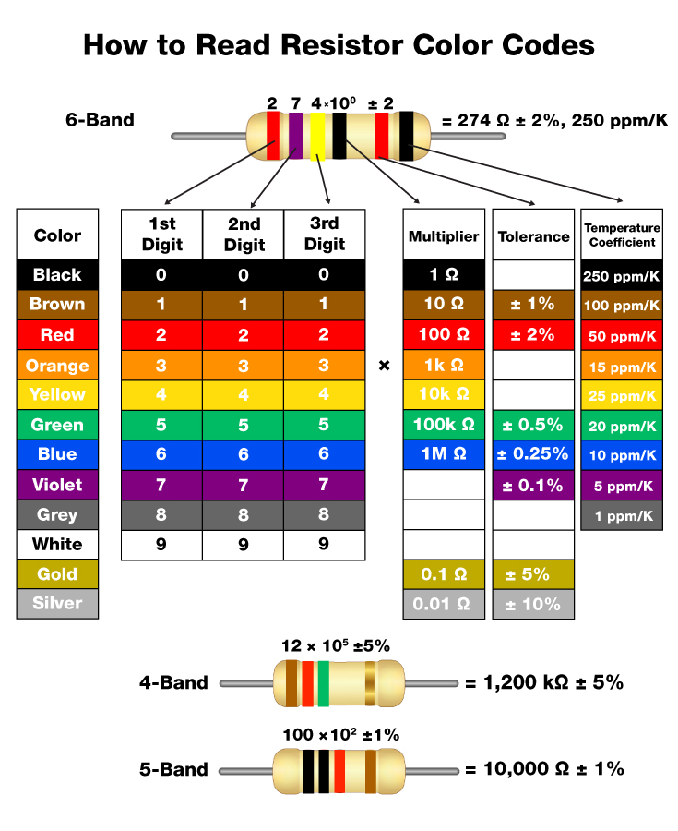
图 1 色环电阻读取
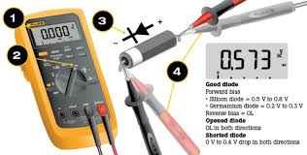
图 2 万用表的使用
【小结与思考】
在此次关于电子元件知识的学习历程中，我深感收获满满。认识到电阻器主要分为固定电阻器与可变电阻器两类。其中，固定电阻器的标识方式丰富多样，色环法是较为常见的一种。若电阻器未标明误差，其误差值通常为±20%，额定功率也有着明确的等级划分，并且标称阻值采用系列化生产模式。电容器同样可划分为固定电容器和可变电容器，依据制作材料的不同，其用途也各有差异，例如高频陶瓷电容器常用于谐振电路，电解电容器则在滤波电路等场景发挥作用。其容量标识较为复杂，数字法与文字符号法兼而有之，且电解电容器极性要求严格。在半导体元件检测方面，我也掌握了不少实用知识，如使用 MF - 30 万用表检测二极管时，需依据表笔与内部电池极性的关系以及所测得的电阻值来判断二极管极性；对于三极管，可借助其结构确定类型，NPN 型三极管甚至能够利用人体电阻辅助测量管脚极性。 然而，通过深刻反思，我也察觉到自身存在诸多不足之处。在知识层面，电阻器的色环解读不够熟练，电容器的换算容易混淆，三极管检测档位的原理也尚未明晰，这些都亟待通过强化专项学习予以攻克。在实际操作过程中，万用表量程切换速度迟缓，表笔接触不够稳定，需要进行针对性的训练，并规范记录操作流程。此外，学习方法也有待进一步优化。以往过于依赖文字资料学习，今后应融入视频学习资源作为辅助，同时，要打破独自学习的局限，积极参与交流社群，借助多元化的互动方式，使自己对电子元件知识的掌握更为扎实牢固，从而为后续的电路实践奠定坚实的基础。
评分：

指导教师签名： 批阅日期：
- 注：小组成员为：赵学文、曹伯韬、冯少云

实验报告2
班级 | 212309 | 学号 | 21230933 | 姓名 | 赵学文
实验日期 | 12.04 | 实验地点 | 天工楼407 | 成绩
所属课程 | 模拟电子技术基础 | 实验项目 | 实验二 常用电子仪器的使用
【实验目的及要求】
1．了解常用的电子实验仪器与设备。

2．学习正确使用函数信号发生器、毫伏表、示波器等仪器的方法。
【实验原理】
DZJ-2电子技术实训装置它是一种集成开放式的综合电子实验装置，包含了数字电子技术实验区、模拟电子技术实验区、总电源箱、直流稳压电源、函数信号发生器、照明灯等。
总电源控制箱主要为实验装置提供电源。使用时，首先合上总电源开关，电源箱上的电压表就有220v的电压指示，然后，实验区电源开关、日光灯开关合上后就可以进行实验调试了。
数字电子技术实验区、模拟电子技术实验区是搭接实验电路的主要设备。数字电子技术实验区主要用于集成电路的实验。提供了各种集成电路的插座、数据开关、电平显示、数码显示、常用的可变电位器及+5V、+12V、-12V电源等。
模拟电子技术实验区主要用于分立元件电路的实验或使用本实验装置提供的实验电路板，提供了各种电子元器件的插接孔（三极管、二极管、电阻、电容等）以及5v、8v、10v、30v等交流电源。
直流稳压电源主要为实验电路提供正5v电源、正负15电源、0-30V可调电源直流电源，有时也可以为电路提供直流信号。使用时，首先将电源的输出调到所需的电压，然后用导线将电源连接到所需的电路中。
函数信号发生器主要为实验电路提供信号源，比如：正弦信号、方波信号、三角波信号等，该信号发生器分为0dB、40dB两档输出，0dB最大输出电压有效值为7.2V，40dB最大输出电压有效值为 720mV，另外还有数字频率计，它是用来测量信号发生器发出的信号的频率的。
【实验平台】
1．DZJ-2电子技术实验实训装置 1台
2．YB4340双踪四迹示波器 1台
3．DF2173交流毫伏表 1台
【实验步骤】
1．从函数信号发生器的-40dB输出端发出500HZ的正弦交流信号，分别用毫伏表、示波器测量信号的大小及频率。
⑴用毫伏表测量正弦交流信号。
⑵用示波器测量正弦交流信号的波形、幅值及频率。
【实验结果】
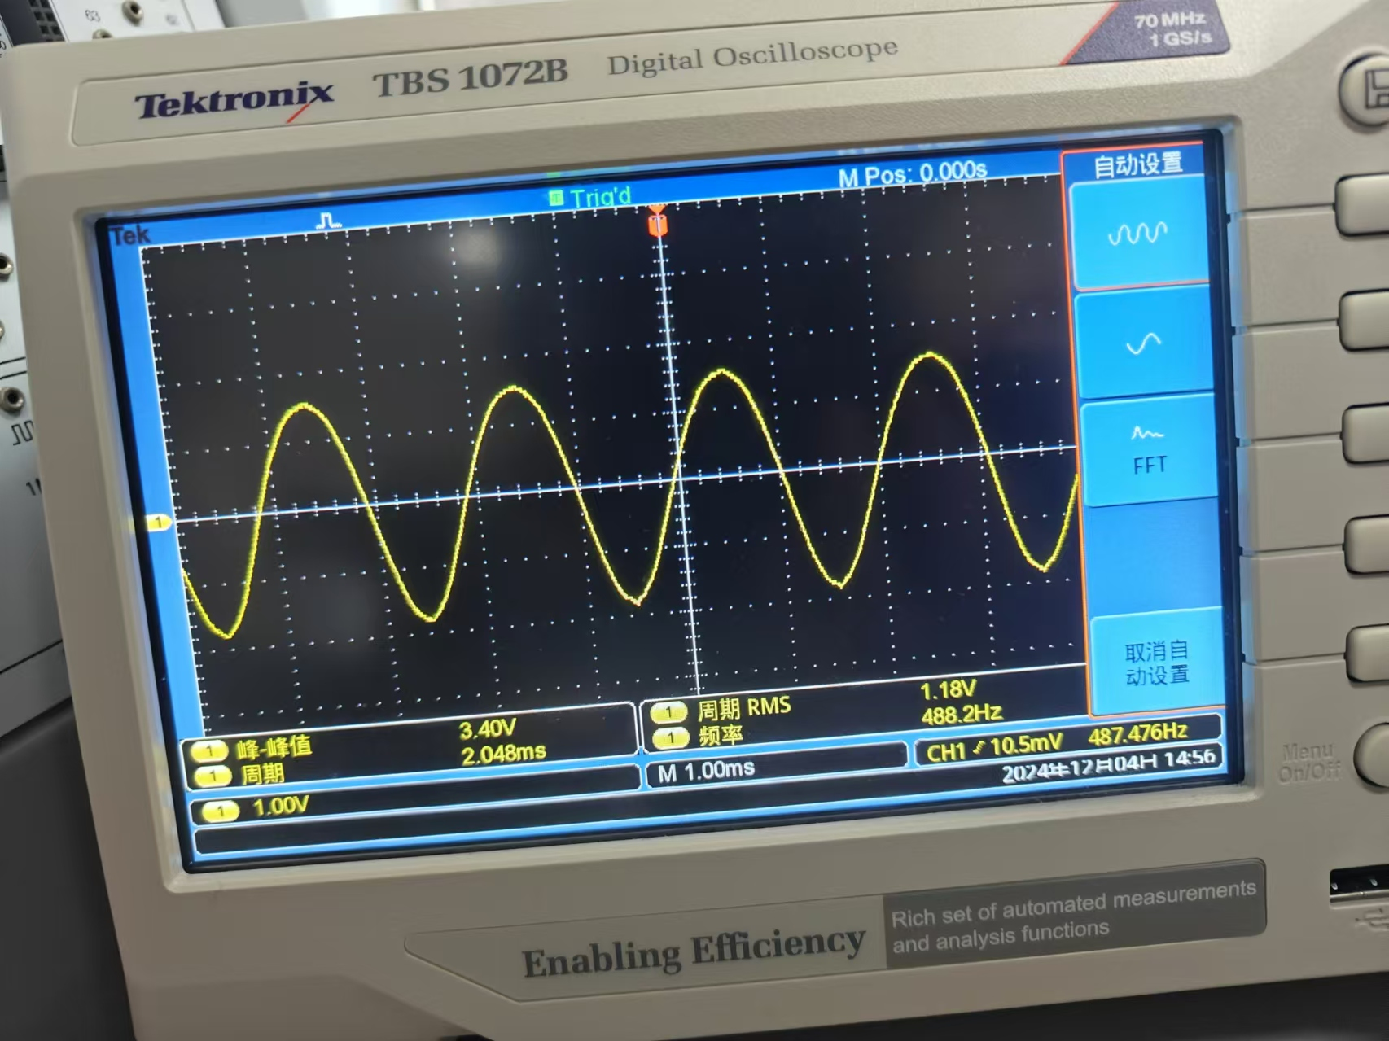
图 3 示波器使用示意
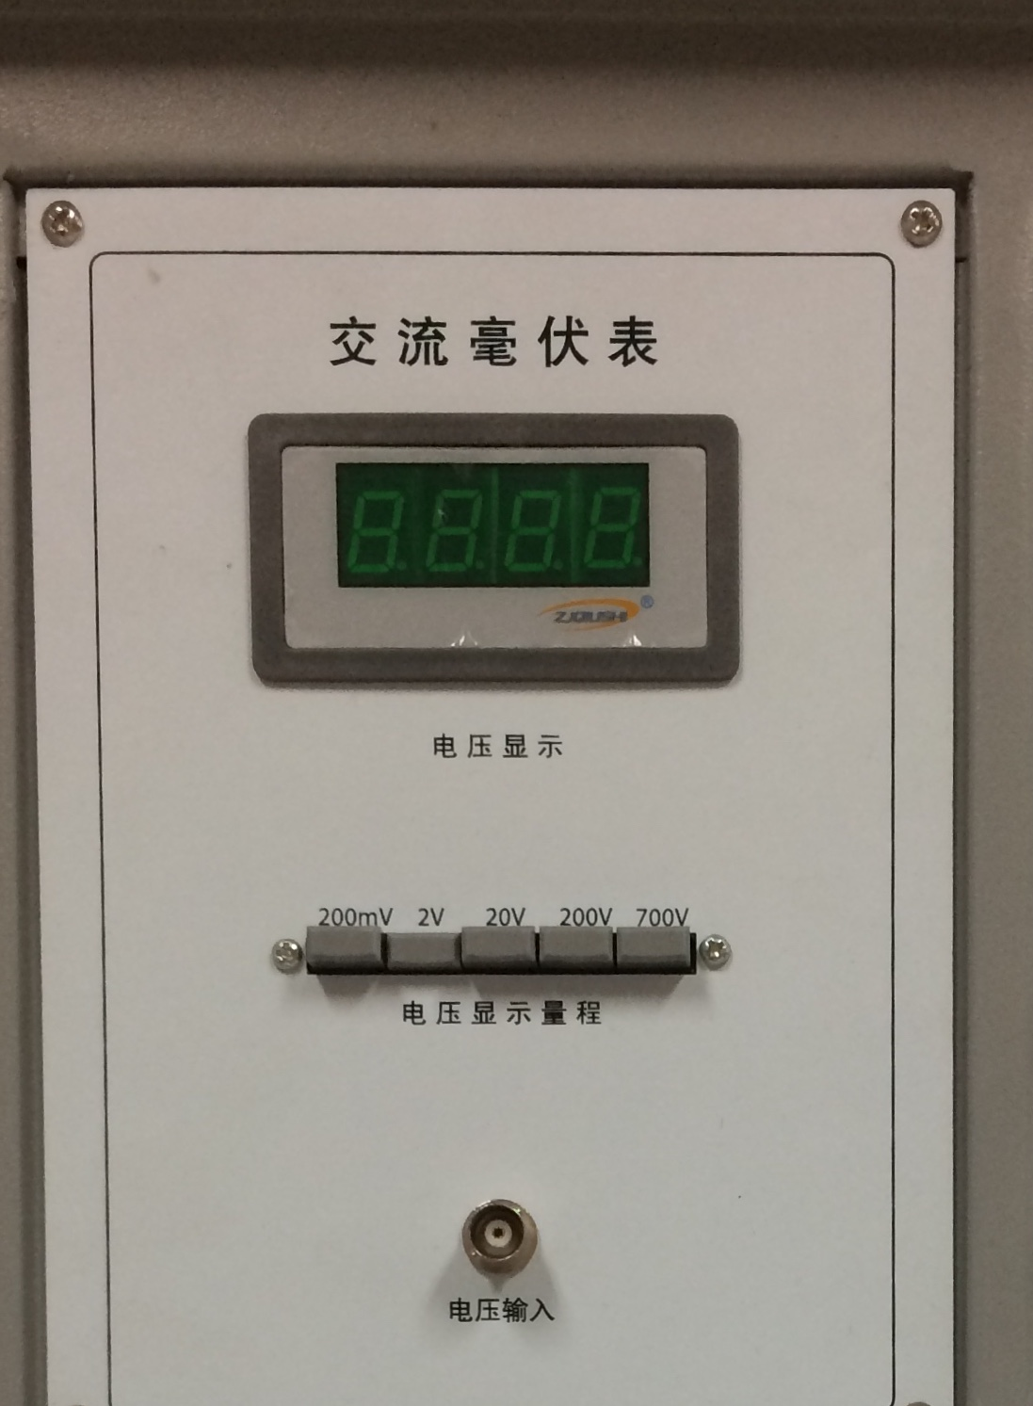
图 4 交流毫伏特表使用

【小结与思考】
实验报告总结小结与思考 本次实验达成预期目标，收获颇丰。熟悉了 DZJ - 2 装置及配套仪器，明确其架构功能，数字区集成电路、模拟区分立元件对应资源了然于心。操作上渐入佳境，开启装置按序操作无误，函数信号发生器能精准设 5V、500HZ 正弦波；毫伏表测压依规读数，示波器调参得稳波、读准幅值频率。数据测量多次取均值降误差，与理论比析差异。但也有不足，复杂波形设参耗时，多仪器协同偶慌乱，模拟电路布线欠规整致干扰。后续要强化函数信号深入学习，模拟区多练布线，常模拟复杂场景促仪器协同，提升综合实操与问题解决力，为进阶实验蓄势。
评分：

指导教师签名： 批阅日期：
- 注：小组成员为：

实验报告3
班级 | 212309 | 学号 | 21230933 | 姓名 | 赵学文
实验日期 | 12.04 | 实验地点 | 天工楼407 | 成绩
所属课程 | 模拟电子技术基础 | 实验项目 | 实验三 单管交流放大电路的Q点测试及其对放大器的影响
【实验目的及要求】
1．进一步熟悉示波器、万用表的使用方法。
2．掌握三极管静态工作电的测试方法。
3．了解静态工作点对放大器的影响。
【实验原理】
1.静态特性
在三极管放大电路的研究中，静态特性至关重要。静态特性所指的静态工作点是保证放大电路正常工作、不失真地放大信号的关键。若工作点过高，会导致输出信号产生饱和失真；过低则会引发截止失真，进而直接影响在不失真前提下的输出电压大小（即动态范围）以及电压放大倍数。本实验采用的是固定分压偏置式放大电路。在确定三极管、电源电压 Vcc 及电路其他参数后，通常通过调节基极上偏置电阻来调整静态工作点。对于静态工作点的测试，需具备严谨的科研素养，首先从电路输入端断开输入信号，仅保留直流电源的作用。随后，运用万用表的直流电压挡（DC.V）测量发射极的对地电压 VE，基于 IE=VE/RE 以及 IC≈IE 的原理，准确得到 IC。这一过程要求实验者操作精准、数据记录准确，以确保实验结果的可靠性和科学性。
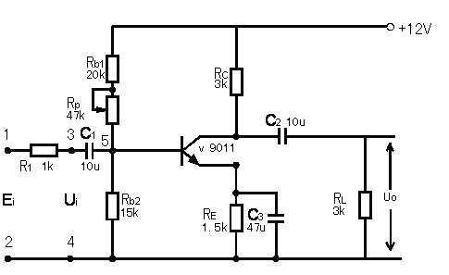
图 5 单管交流放大电路原理图
2．静态工作点的调试
静态工作点直接影响着放大电路的工作状态，改变电路的参数U_{CC}、R_{C}或R_{B}都将引起静态工作点的变化。通常以调节上偏置电阻取得一合适的静态工作点。如图3-1所示，调节R_{W}，就会引起R_{B}的变化，也就引起I_{B}、I_{C}的变化，从而导致静态工作点的上升或下降，静态工作点的太高或太低都将引起放大器的饱和失真和截止失真。
【实验平台】
1．数字万用表 DT-890B 一块
2．双踪示波器 YB4340 一台
3．电子技术实训装置 DZJ-2 一套
4．三极管、电阻、电位器、电容若干
【实验步骤】
1．静态工作点的测试
- 用数字万用表测出三极管的三个电极（e,b,c）,然后按原理图搭接实验电路。也可以 用实验扩展板进行测试。
- 将三极管的信号输入端H点与地短路，加入电源电压。
- 调节R_{W}，使I_{C}改变。用万用表的直流电压挡测U_{C}、U_{B}、U_{E}值记录到表3-1中。
2．观察失真波形
调节R_{W}，改变静态工作点，用示波器观察失真波形，并用万用表测量刚出现失真时的U_{CE}及I_{C}。记录失真波形并分析失真。
【实验结果】
（1）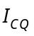 =1.98mA测量静态值
测量值 |  |  |  | 计算值
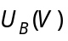 | 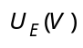 | 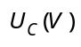 | 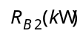 | 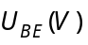 | 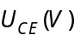 | 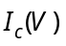
4.40 | 5.42 | 3.67 | 15.18
表 1
（2）表将信号源的输出旋钮旋至零后，测量Ic和Uce的值并记录输出的波形
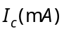 | 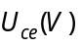 | 波形 | 管子工作状态
2.27 | 0.56 | 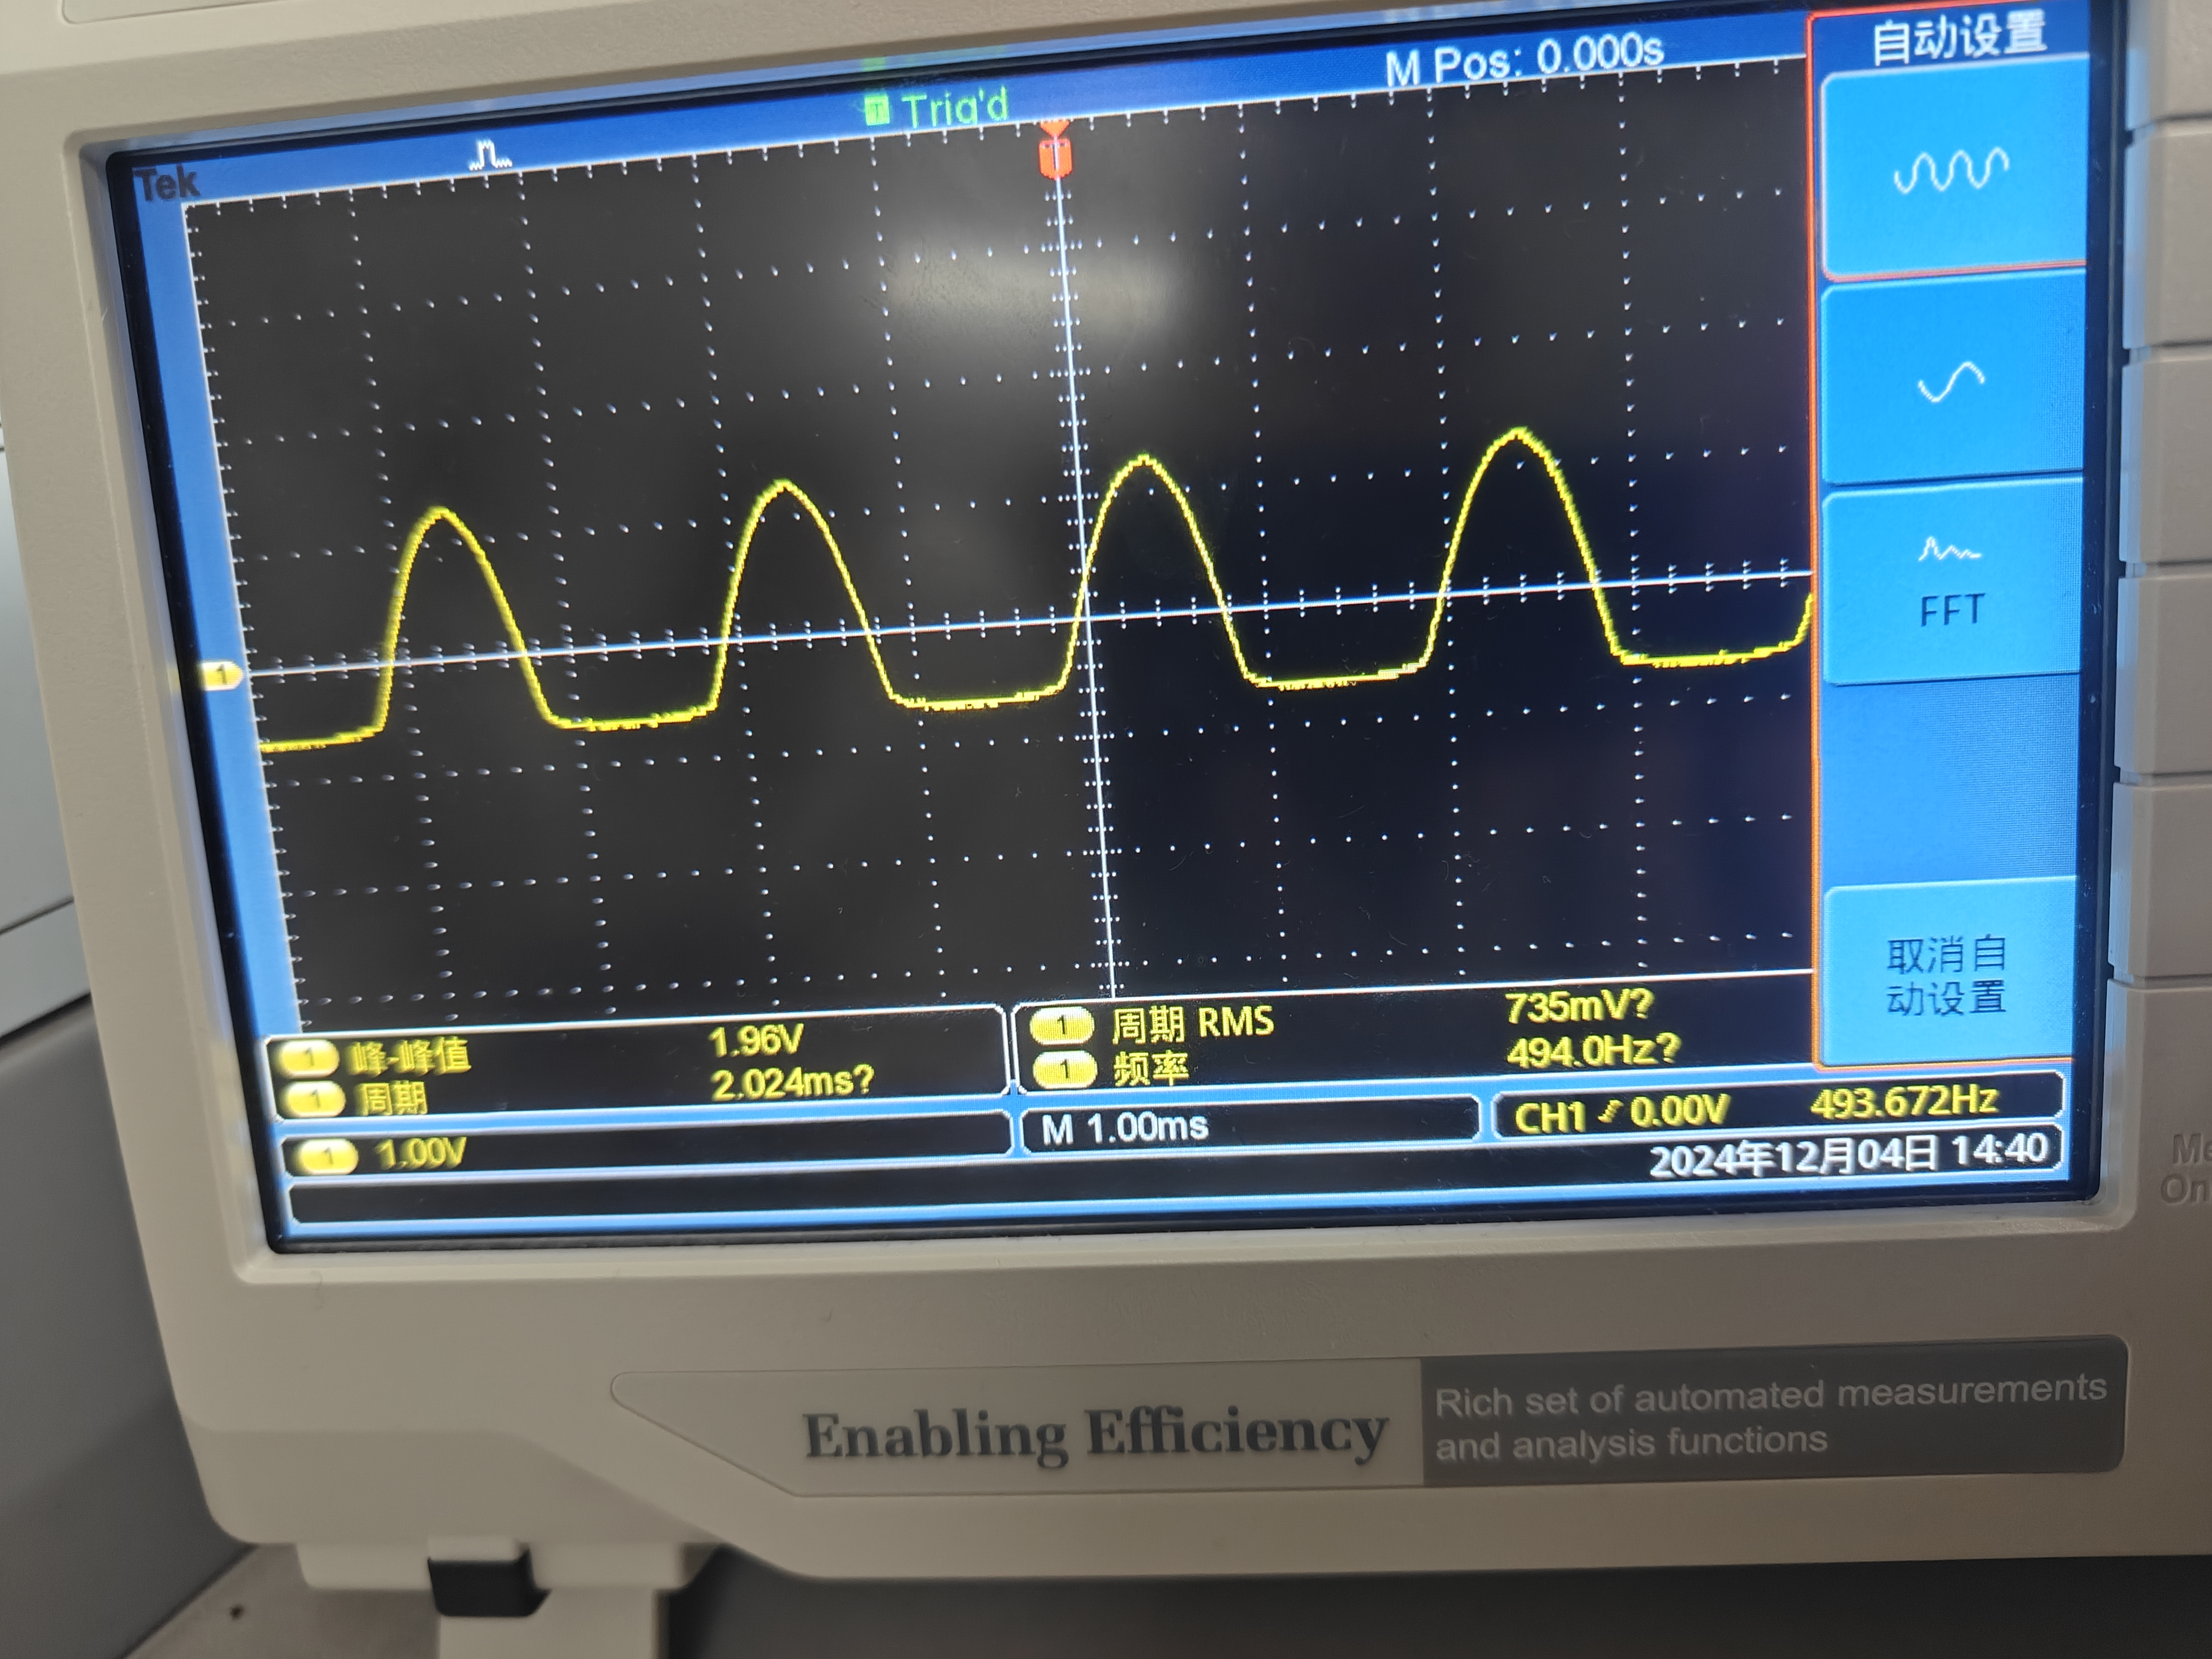 | 在截止区和放大区交替工作
0.32 | 10.53 | 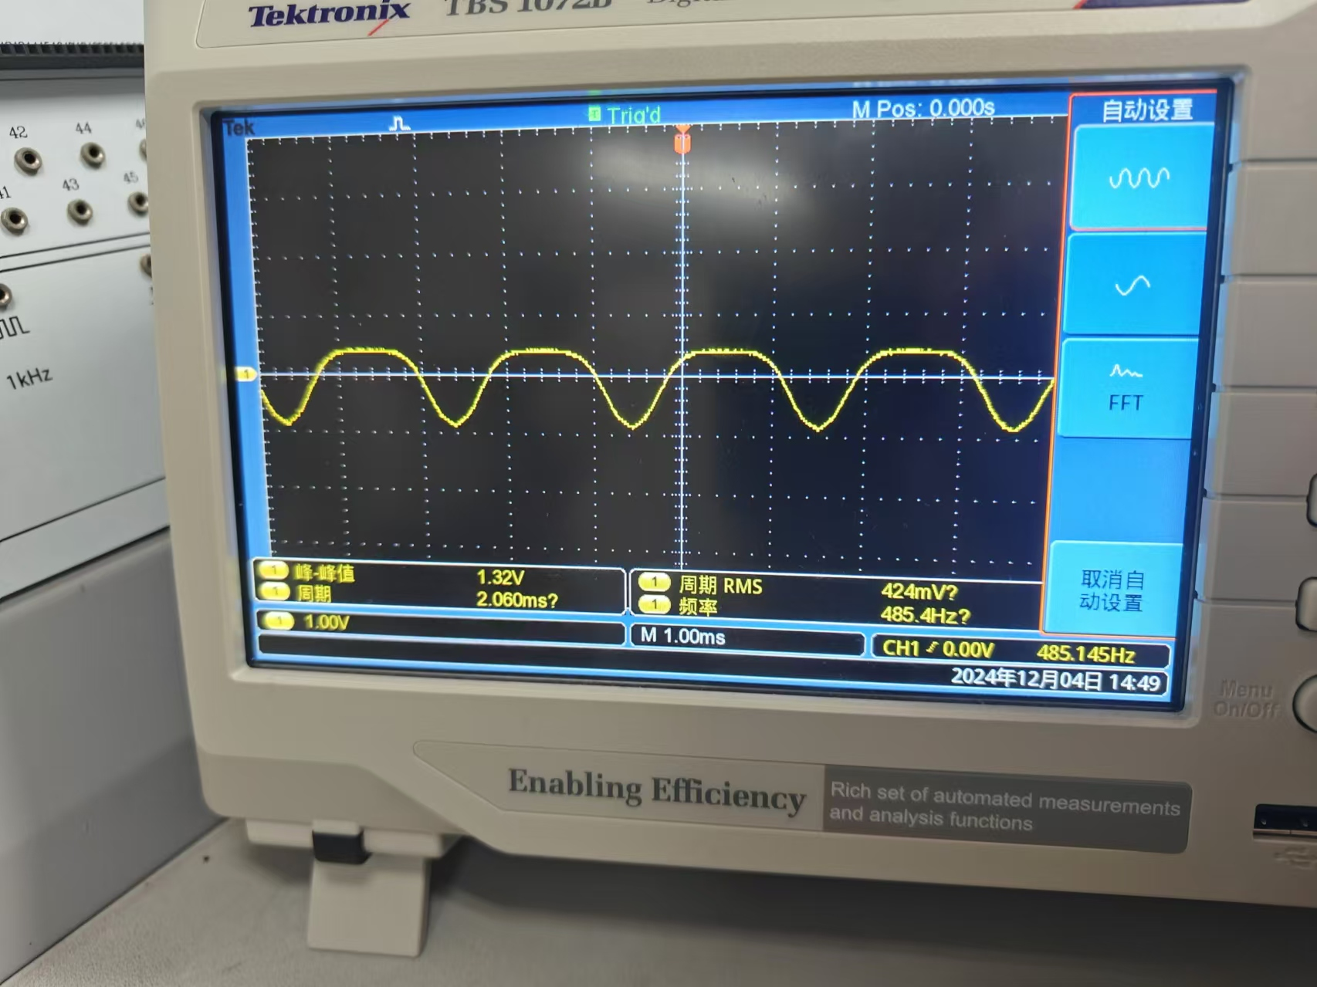 | 在饱和区和放大区交替工作
1.68 | 3.56 |  | 在放大区工作
表 2

【小结与思考】
这次实验，我首先求出了单管交流放大电路的静态参数，随后在实验中进行验证。在实验中，每次测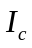 和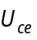 值时都要将信号源的输出旋钮旋至零，使我更加直观地理解了静态工作点的实际含义。通过联系静态工作点和输出到示波器的波形，我对饱和失真、截止失真以及设置静态工作点的要求有了更加深刻的了解。同时我进一步熟悉了示波器和万用表的使用。
评分：

指导教师签名： 批阅日期：
- 注：小组成员为：赵学文、冯少云、曹伯韬

实验报告4
班级 | 212309 | 学号 | 21230933 | 姓名 | 赵学文
实验日期 | 12.04 | 实验地点 | 天工楼407 | 成绩
所属课程 | 模拟电子技术基础 | 实验项目 | 实验四 单管放大器的动态参数的测试
【实验目的及要求】
1．进一步熟悉示波器、毫伏表的使用方法。
2．掌握三极管动态参数的测试方法。
3．了解静态工作点对放大器动态参数的影响。
【实验原理】

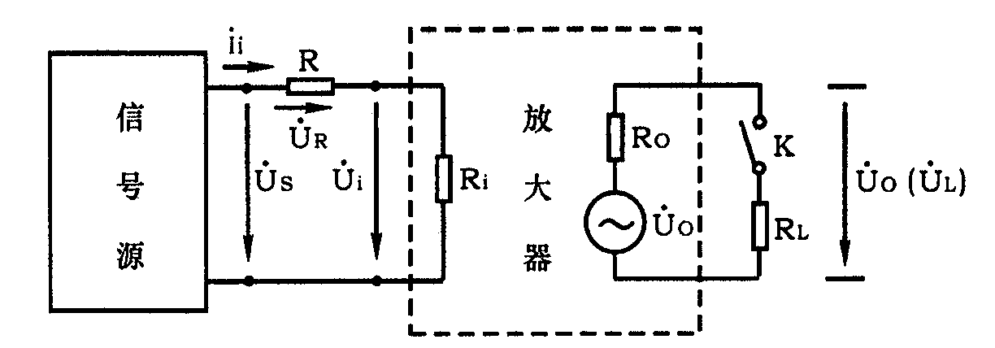
图 6 实验电路框图
【实验平台】
1．电子技术实训装置 DZJ-2 一台
2．双踪示波器 YB4340 一台
3．数字万用表 DT-890B 一块
4．交流毫伏表 DF2173 一台
5．三极管 3DG130 一只
【实验步骤】
- 搭接实验电路。
- 在不同静态工作点下，测试放大器的动态参数。
（1）在放大电路的输入端加入U_{S}=20mV，ƒ=1KHZ的正弦交流信号，用示波器监视输出波形，在波形不失真的情况下，用交流毫伏表测量 的值。
（2）改变R_{W}，在分别重复上述测量，并将数据记入表3中
【实验结果】
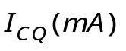 | 1.98 | 2.27 | 0.32 | 1.68
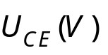 | 1.75 | 0.56 | 10.53 | 3.56
表 3
图 7 示波器观察输出波形
【小结与思考】
实验四在实验三电路的基础上，测量电路在不同的静态参数下的动态参数值，通过对输出的波形的观察，我更加清晰地理解了三极管电流控制电压的关系。同时也了解了静态工作点对放大器动态参数的影响。
评分：

指导教师签名： 批阅日期：
- 注：小组成员为：赵学文、曹伯韬、冯少云

实验报告5
班级 | 212309 | 学号 | 21230933 | 姓名 | 赵学文
实验日期 | 12.04 | 实验地点 | 天工楼407 | 成绩
所属课程 | 模拟电子技术基础 | 实验项目 | 实验五 集成运算放大器的线性运算电路
【实验目的及要求】
1.进一步熟悉函数信号发生器、双踪示波器、毫伏表及万用表的使用方法。
2.掌握反相器、加法器的调试方法。
3.学习电子电路的一般设计方法。
【实验原理】

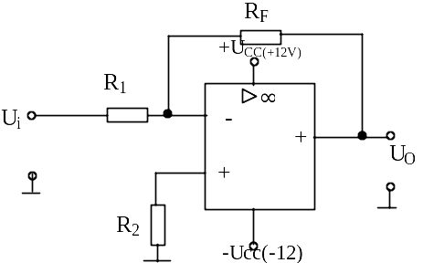
图 8 反向比例放大电路原理图
反相比例运算电路原理图如图。在理想情况下，运放具有“虚短”和“虚断”的特点，
可以求得：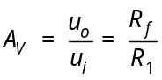
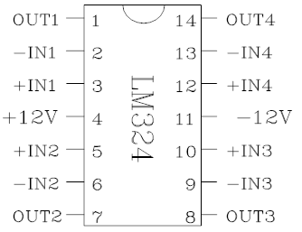
图 9

【实验平台】
电子技术实训装置 DZJ-2
【实验步骤】
设计电压放大倍数为2反相比例放大电路。
（1）搭接实验电路。
（2）从函数信号发生器-40dB输出端发出正弦交流信号（f=500Hz，Ui=500mV和1V）作为输入信号。
（3）用双踪示波器同时观察输入输出波形，读出相位差并记录输入信号0.5V时的输入输出波形如图 10所示，输入信号1V时的输入输出波形如图 11所示。
【实验结果】
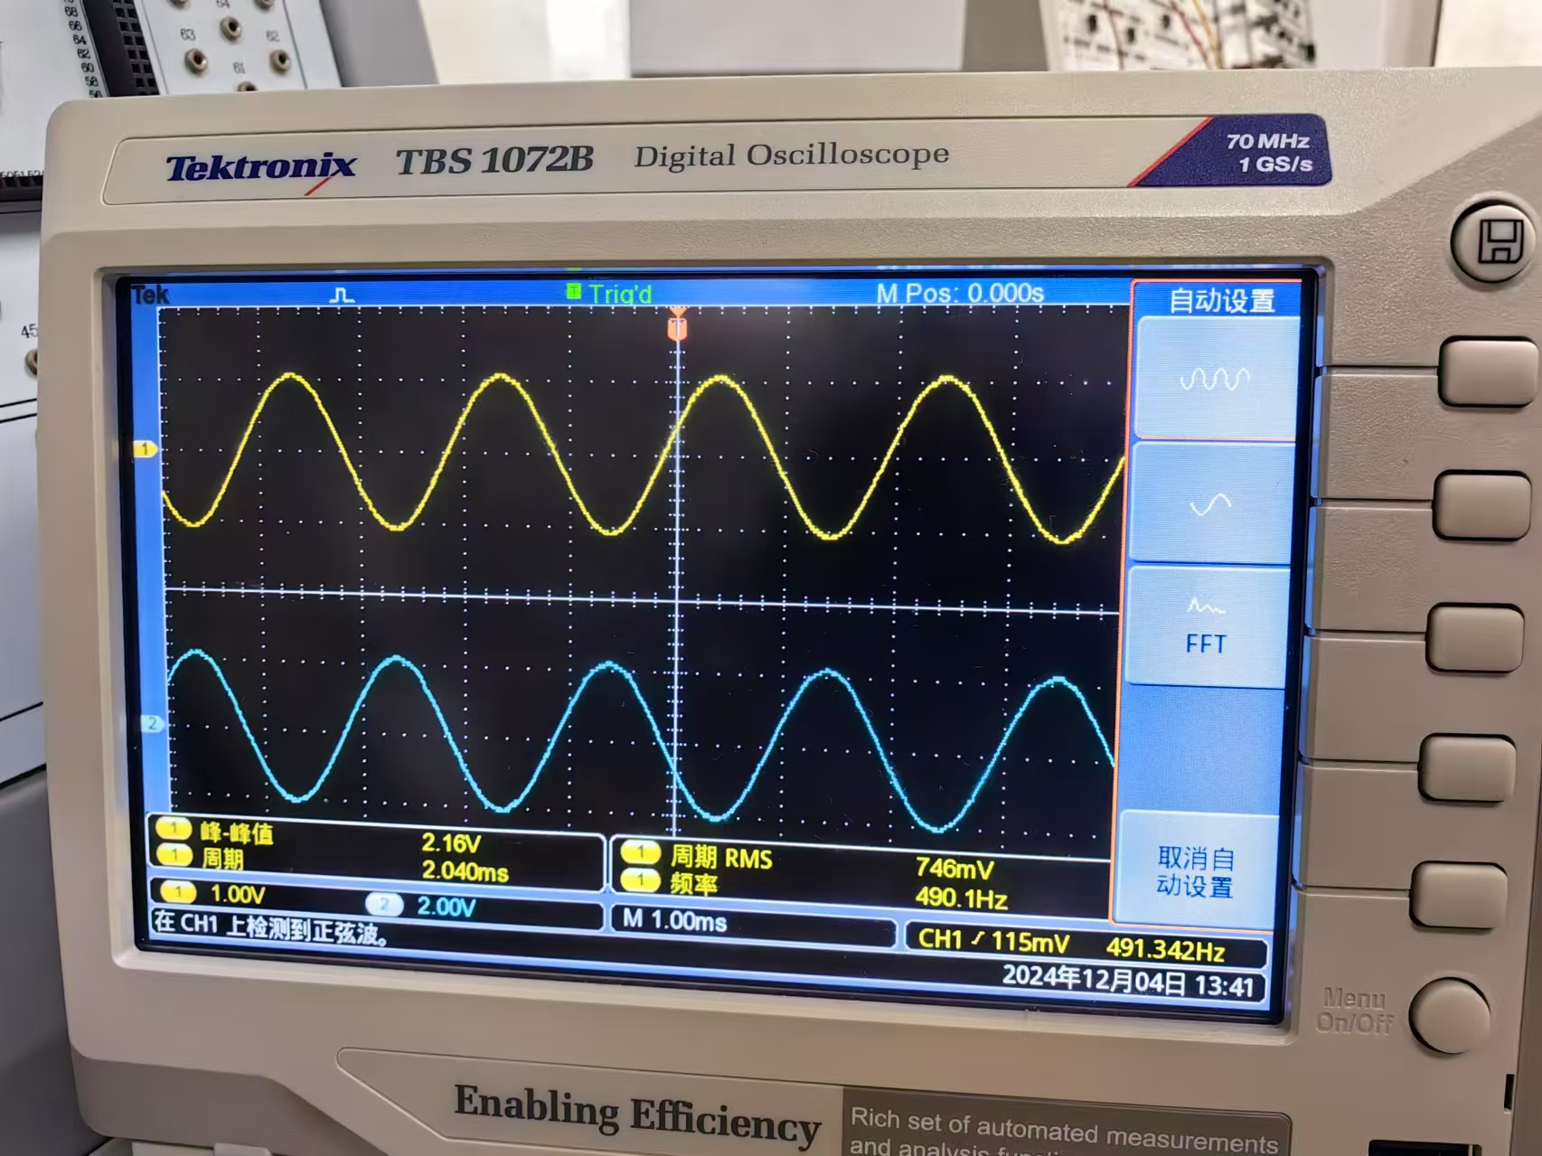
图 10 f=500Hz，Ui=500mV
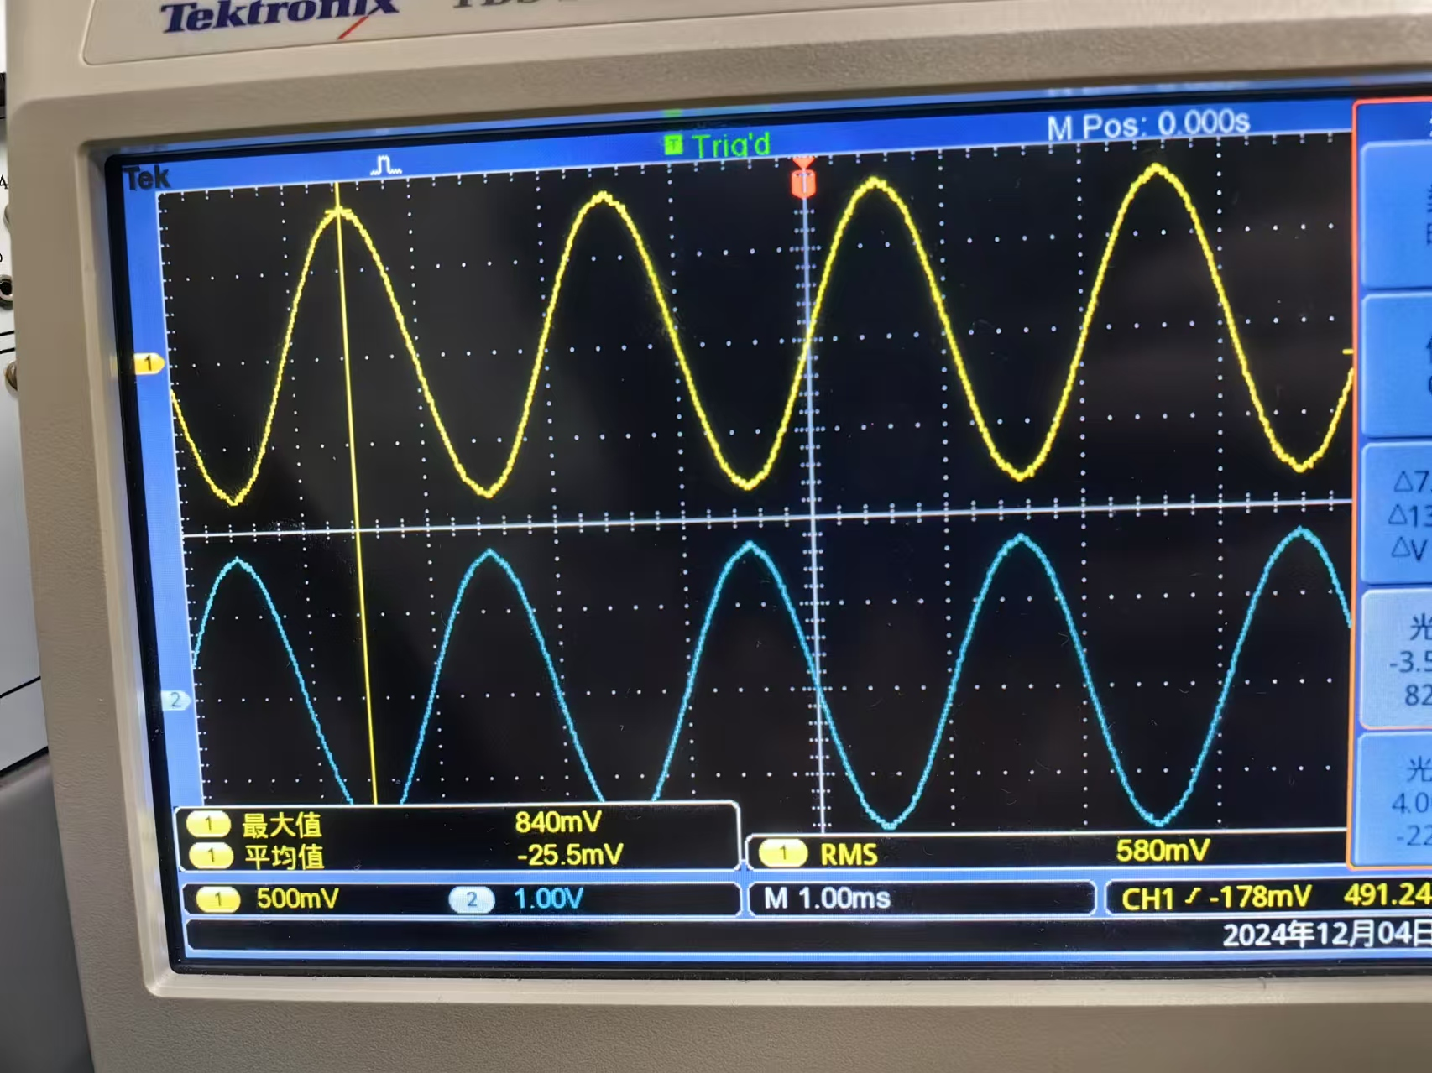
图 11 f=500Hz，Ui=1V
【小结与思考】
实验五中，我们搭建了反向比例放大电路，我们通过对电阻的选型，确定了放大增益为2的反向比例放大电路。在实验中，起初由于拿到的集成运放芯片已经损坏，经过排查后，我们发现，芯片的集成运放输出引脚的输出电压始终为12V，表明其已损坏。我们及时更换芯片后，获得正确无误的输出，我们改变了不同的输入，始终能够得到反相且放大增益为2的输出波形。
评分：

指导教师签名： 批阅日期：
- 注：小组成员为：赵学文、曹伯韬、冯少云

实验报告6
班级 | 212309 | 学号 | 21230933 | 姓名 | 赵学文
实验日期 | 12.04 | 实验地点 | 天工楼407 | 成绩
所属课程 | 模拟电子技术基础 | 实验项目 | 实验六 正弦信号发生器
【实验目的及要求】
1.了解集成运放组成正弦信号发生器的原理
2.学习使用集成运放设计正弦信号发生器
3.掌握电子电路的设计、安装、调试的方法
【实验原理】
文氏桥振荡电路适合于频率小于或等于1MHZ的低频振荡信号，振幅和频率相对稳定，而且频率调节方便。
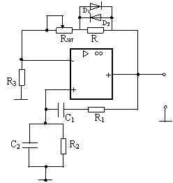
图 12 文氏桥振荡电路原理图
1.文氏桥振荡电路组成
由集成运放组成的RC桥正弦波振荡器。其中RC串、并联网络组成正反馈支路，同时兼做选频网络。R3、Rw、R组成负反馈支路，作为稳幅环节。
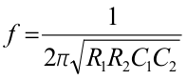
为了电路起振，要求电路满足自激振荡条件。调节电位器Rw可改变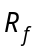 的大小。当RW≥2R3时，电路可以起振。负反馈支路中接入与电阻R并联的二极管D1、D2可以实现振荡幅度的自动稳定。

2.电路的振荡频率:
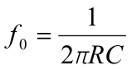
当R1=R2=R，C1=C2=C时，

【实验平台】
电子技术实训装置 DZJ-2
【实验步骤】
1.实验原理图的集成运放为LM324（接法如下图），采用其设计正弦波发生器。
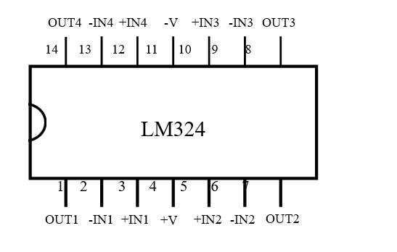
振荡信号的频率f=1600HZ。选择器件参数如下
2.根据原理图搭接电路并调试。
3.精细调节Rw使得电路刚刚好起振，用示波器的Measure模式测量振荡的周期，万用表交流电压档测量幅值。
【实验结果】
测量出的周期为6.4ms，即频率为1563Hz，万用表交流电压档显示为5.04V
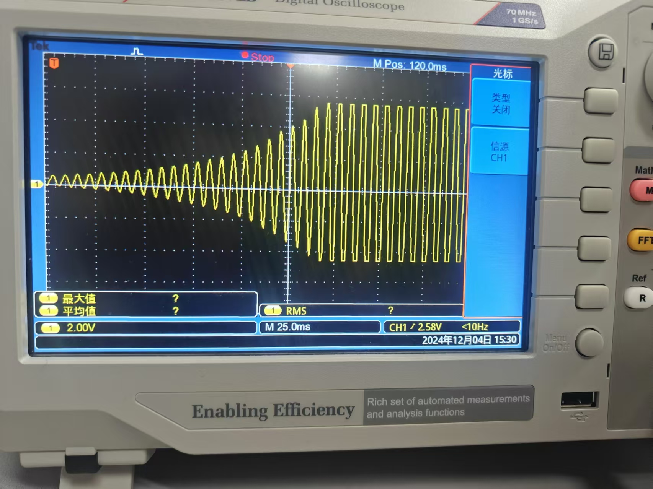
图 13 示波器记录的起振过程
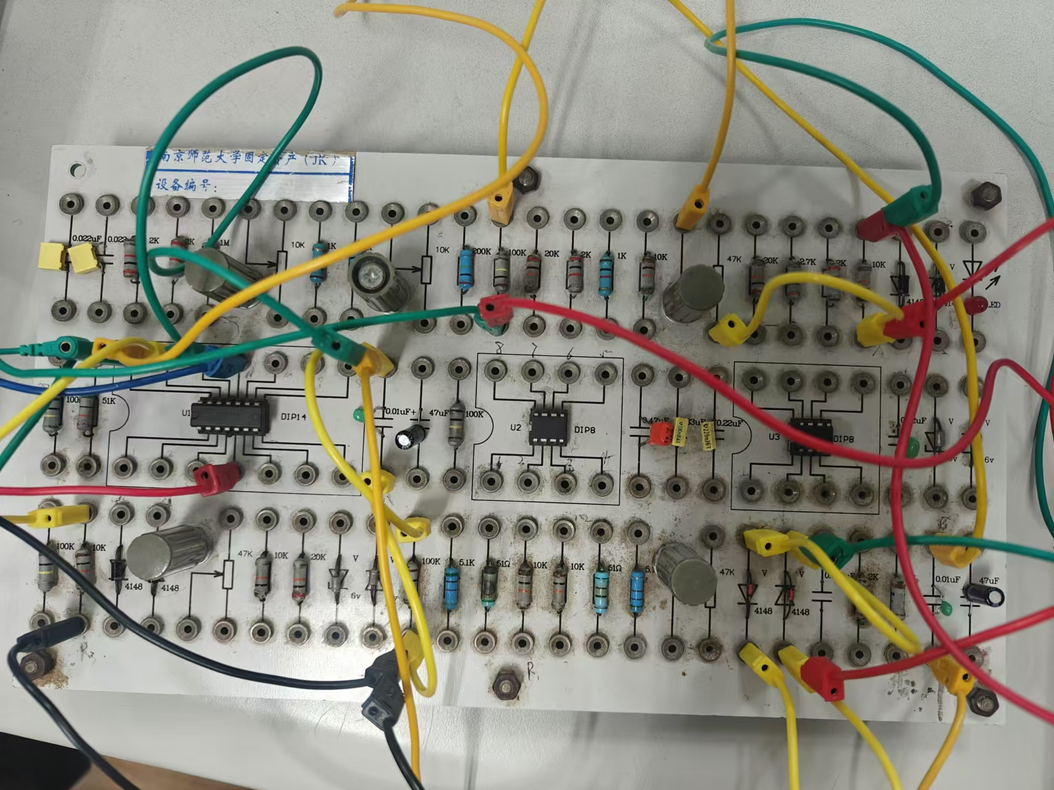
图 14 正弦信号发生器电路实物图

【小结与思考】
文氏桥振荡电路可以产生稳定的正弦电压，增大Rw的值，增加放大电路的电压增益，使得电路起振。起初电压较小，二级管未导通，放大器近似与开环，增益无穷大，快速升高输出电压的幅值。电压增大后，二极管导通，调节反馈深度，稳定闭环增益。
通过示波器的Measure功能测量出的周期为6.4ms，说明选频网络选出的信号频率为1563Hz，与设置的1600Hz误差很小。记录刚刚起振时的滑动变阻器的值，计算放大电路的增益，与测得输出的电压幅值5.04V比较，差距较小。
评分：

指导教师签名： 批阅日期：
- 注：小组成员为赵学文、曹伯韬、冯少云

实验报告7
班级 | 212309 | 学号 | 21230933 | 姓名 | 赵学文
实验日期 | 12.04 | 实验地点 | 天工楼407 | 成绩
所属课程 | 模拟电子技术基础 | 实验项目 | 实验七 直流稳压电源
【实验目的及要求】
1、观察单相桥式整流电路的性能
2、观察加接滤波电容（470μF）后的电路性能
【实验原理】
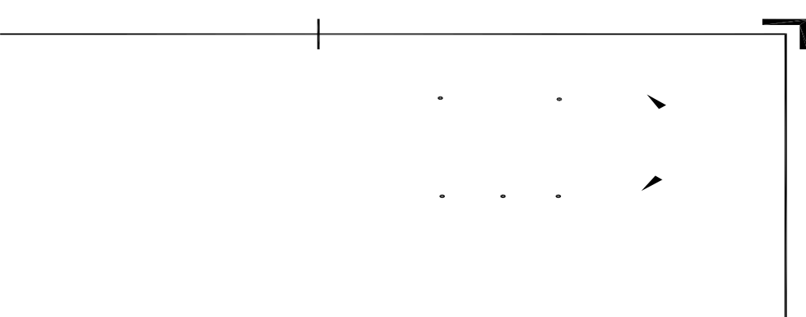
实验电路图
【实验平台】
电子技术实训装置 DZJ-2
【实验步骤】
1、观察单相桥式整流电路的性能
用四只二极管组成单相桥式整流电路，接负载电阻（100欧姆） （A与D相连、B与E相连）。要求测量⑴交流输入电压ui ⑵直流输出电压的平均值及其波形。
2、观察加接滤波电容后的电路性能
要求分别测量负载电阻为100欧姆时的⑴直流输出电压的平均值及其波形。
(2)小功率整流滤波电路负载两端的电压波形。
- 研究三端稳压器的性能
将A,A1,A2三点相连，B,B1,B2三点相连，C与D相连，B2与E相连。要求测量⑴稳压器的输出电压。
【实验结果】
（1）观察单相桥式整流电路的输出
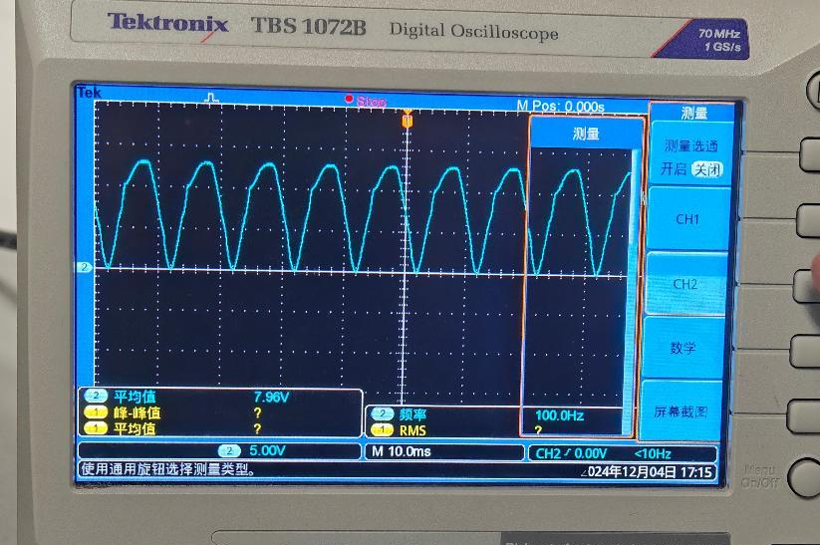
图 15 单相桥式整流电路的输出
（2）观察负载并联电容10μF后的输出波形
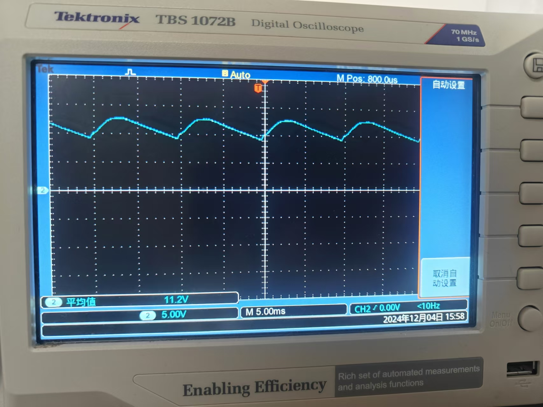
图 16 负载并联电容10μF后的输出波形
（2）观察调整负载并联电容为47μF后的输出波形
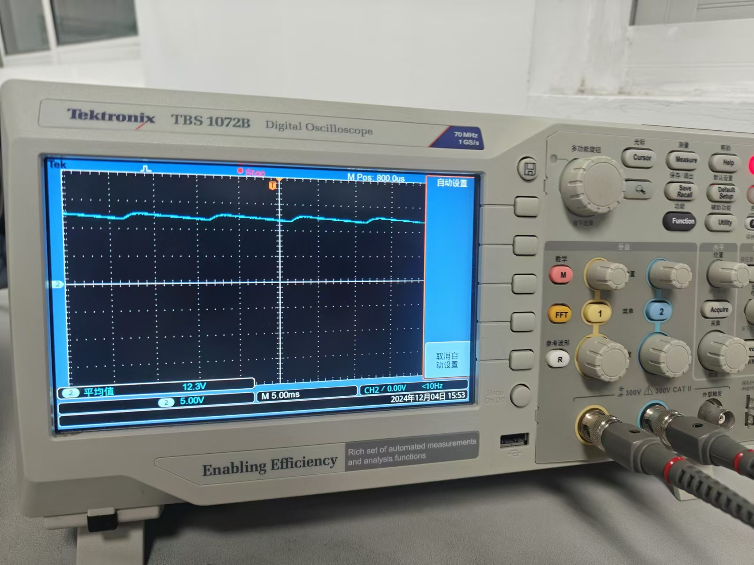
图 17 负载并联电容47μF后的输出波形
- 接入7805之后，直流输出电压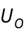 的波形及其平均值
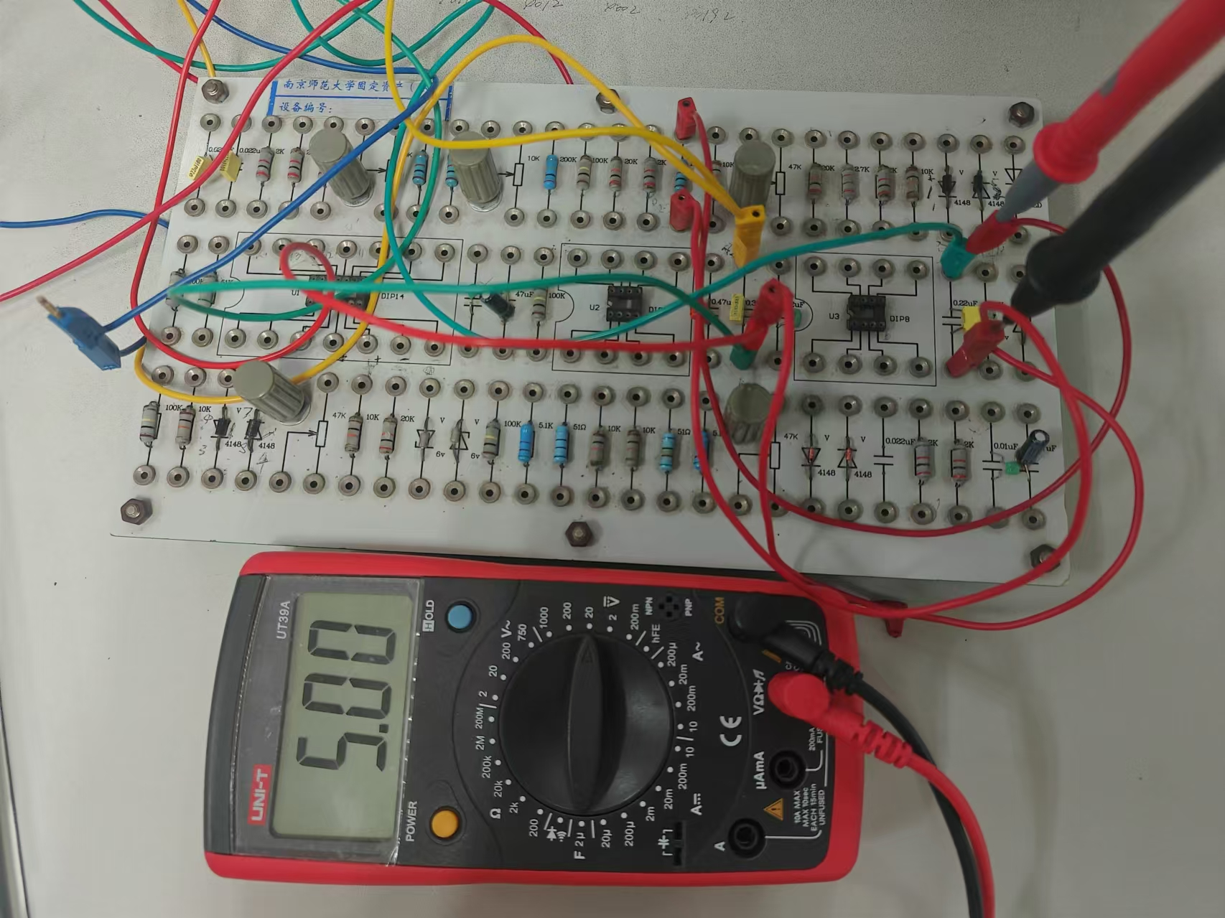
图 18 万用表测量直流输出电压平均值
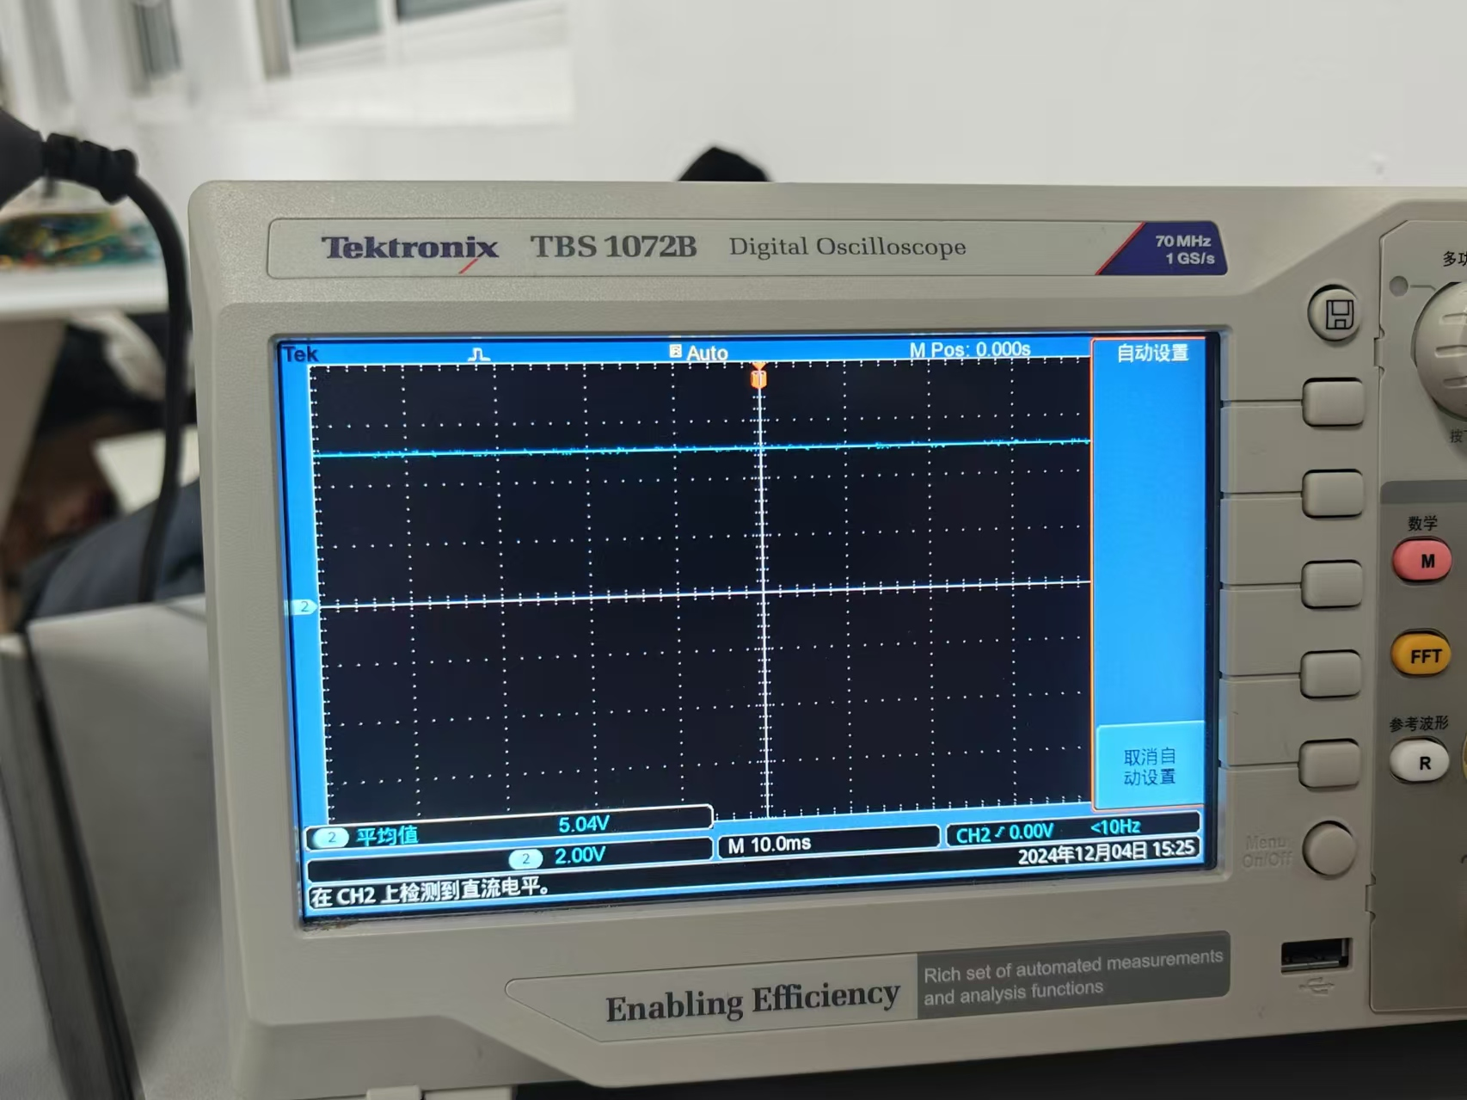
图 19直流输出电压Uo的波形
【小结与思考】
该实验首先通过单相桥式的整流电路，得到“馒头状”的正弦信号。单相桥式整流电路后接入RC并联的电路，搭建成小功率整流滤波电路，观察其输出波形与课本的纹波相似。在搭建小功率整流滤波电路时，我们更换了R、C的值，也就是改变了时间常数 ，观察发现其充放电时间改变，得到的纹波波形也相应变化。最后，电路接入集成运放7805后获得5V的稳定输出。
评分：

指导教师签名： 批阅日期：
- 注：小组成员：赵学文、冯少云、曹伯韬

